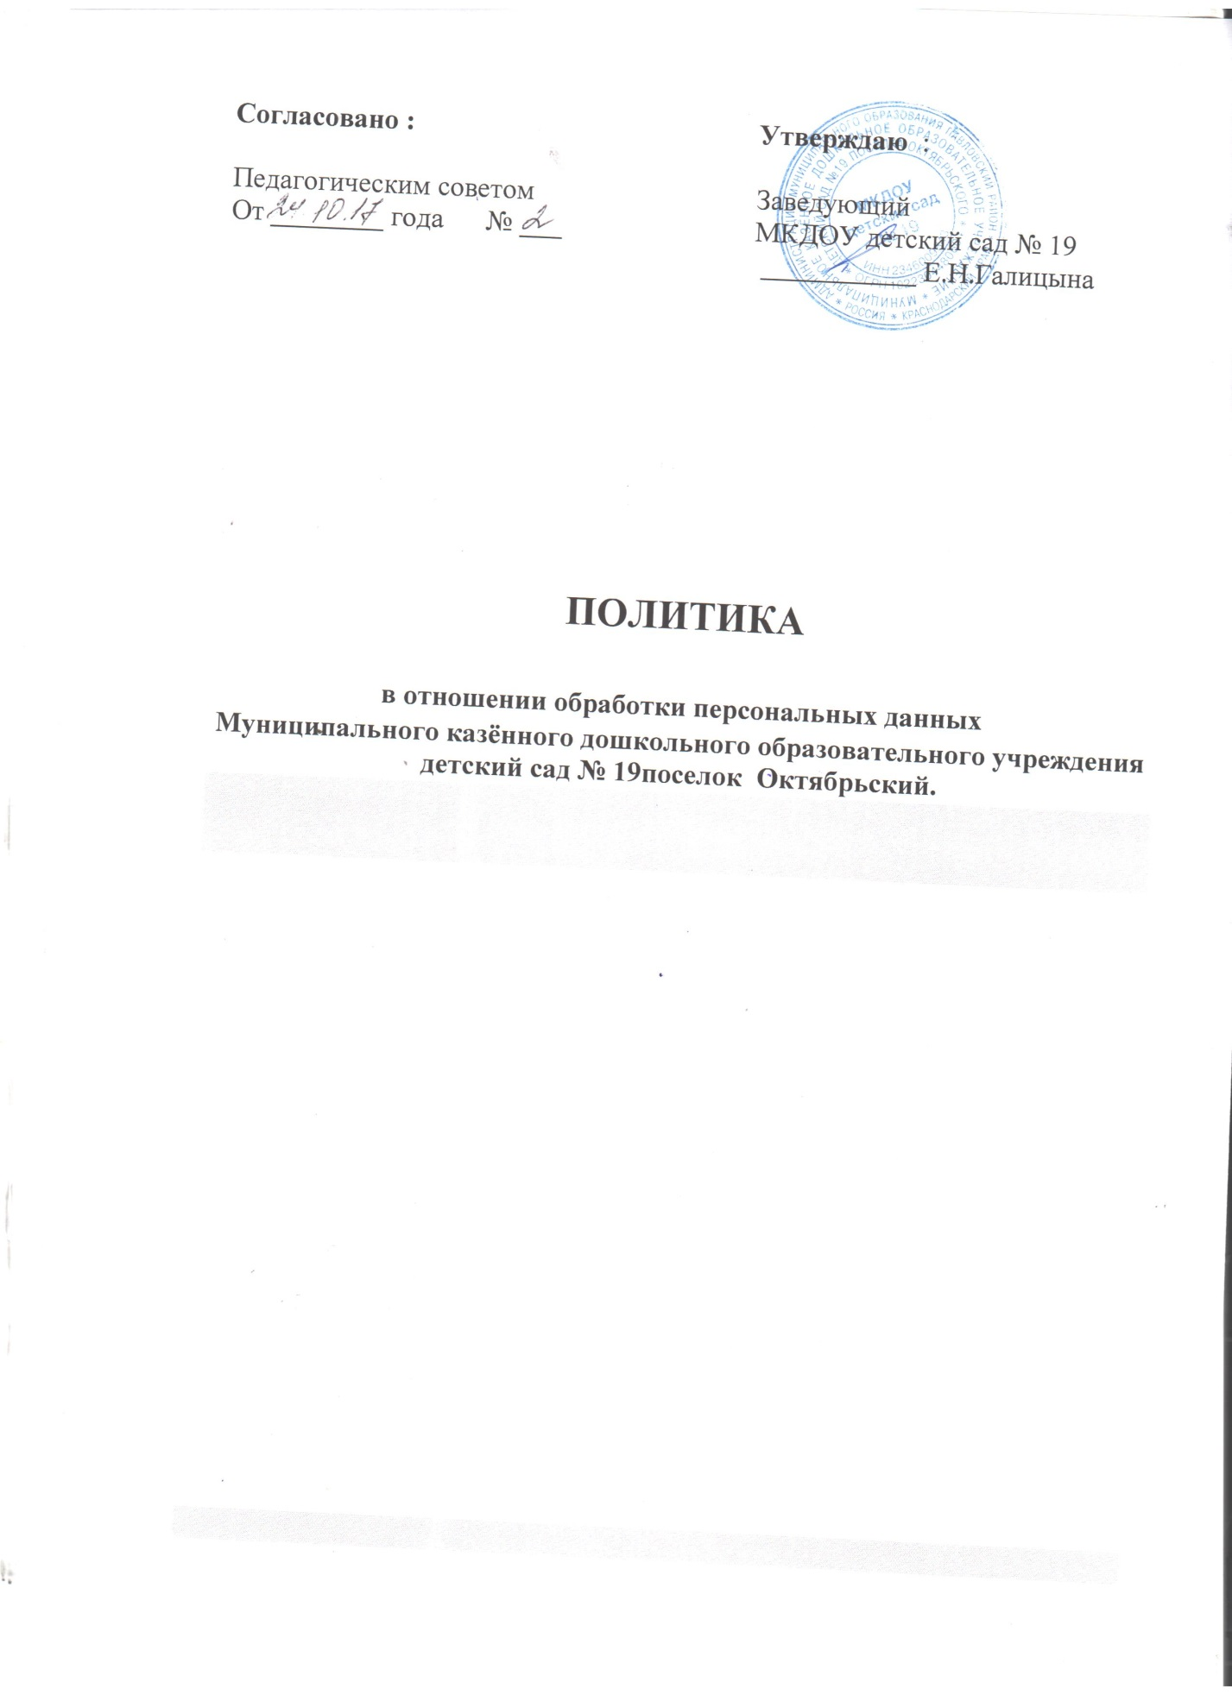

I. Общие положения.
1.1. Настоящий документ определяет политику муниципального казённого дошкольного образовательного учреждения детский сад № 19 поселок октябрьский (далее – Учреждение) в отношении порядка работы с персональными данными. Политика обработки и защиты персональных данных (далее- Политика) должна быть размещена в общедоступном месте для ознакомления субъектов с процессами обработки персональных данных в Учреждении.
1.2. Все мероприятия по обработке и защите персональных данных проводятся в соответствии с Федеральным Законом РФ «О персональных данных» от 27.07.2006 № 152-ФЗ и другими нормативно-правовыми актами, действующими на территории РФ.
II. Термины и определения.
2.1. Персональные данные (ПДн) - любая информация, относящаяся к прямо или косвенно определенному или определяемому физическому лицу (субъекту персональных данных);
2.2. Оператор - Учреждение.
2.3. Обработка персональных данных - любое действие (операция) или совокупность действий (операций), совершаемых с использованием средств автоматизации или без использования таких средств с персональными данными, включая сбор, запись, систематизацию, накопление, хранение, уточнение (обновление, изменение), извлечение, использование, передачу (распространение, предоставление, доступ), обезличивание, блокирование, удаление, уничтожение персональных данных.
2.4. Информационная система персональных данных (ИСПДн) - совокупность содержащихся в базах данных персональных данных и обеспечивающих их обработку информационных технологий и технических средств.
III. Информация об операторе
3.1. Полное наименование: муниципальное казённое дошкольное образовательное учреждение детский сад № 19
3.2. Сокращенное наименование: МКДОУ детский сад № 19
3.3. Заведующий: Галицына Елена Николаевна
3.4. Адрес местонахождения: Россия, Краснодарский край, Павловский район, поселок октябрьский, улица Горького, 17
3.5. Почтовый адрес: 352056, Россия, Краснодарский край, Павловский район, поселок октябрьский, улица Горького, 17
3.5. Телефон: 8 (861-91) 3-74-01
3.6. Факс: 8 (861-91) 3-74-01
3.7. E-mail: ya.detskisad19@yandex.ru
3.8. Сайт: http://ds19.uopavl.ru
IV. Обработка персональных данных.
4.1. При обработке персональных данных в Учреждении соблюдаются конституционные права и свободы человека и гражданина на неприкосновенность частной жизни, личную и семейную тайну.
4.2.Учреждение не вправе обрабатывать персональные данные субъектов ПДн об их расовой, национальной принадлежности, политических взглядах, религиозных или философских убеждениях, состоянии здоровья, интимной жизни.
4.3. Источники получения персональных данных:
4.3.1. субъект ПДн;
4.3.2. законный представитель субъекта;
4.4. При наличии законных оснований получателем персональных данных субъекта могут являться:
4.4.1. налоговые органы;
4.4.2. Пенсионный Фонд РФ;
4.4.3. Фонд социального страхования РФ;
4.4.4. Федеральная служба государственной статистики РФ;
4.4.5. Фонд обязательного медицинского страхования РФ;
4.4.6. Правоохранительные органы;
4.4.7. Банки
4.5. Персональные данные субъектов в Учреждение обрабатываются как на бумажных носителях, так и в электронном виде – по сети Internet.
4.6. Обработка персональных данных по общему правилу происходит до утраты правовых оснований.
4.7. Срок хранения документов, содержащих персональные данные, определяется «Перечнем типовых управленческих архивных документов, образующихся в процессе деятельности государственных органов, органов местного самоуправления и организаций, с указанием сроков хранения», утвержденный Приказом Министерства культуры РФ от 25.08.2010 № 558 и в иных случаях, предусмотренных законодательством РФ.
4.8. Трансграничная передача персональных данных не осуществляется.
4.9. Лицо, ответственное за организацию обработки ПДн в Учреждении –заведующийГалицына Елена Николаевна.
4.10. Общие сведения об обрабатываемых в Учреждении персональных данных сведены в таблицу 1.
Таблица 1
Основные сведения об обрабатываемых данных.
Субъекты ПДн | Цели обработки | Категории ПДн | Правовые основания  обработки
Сотрудники МКДОУ детский сад № 19 | Реализация трудовых отношений, начисление заработной платы, передача информации в КОиН, Федеральную Налоговую службу РФ, правоохранительные органы, банковские учреждения, Пенсионный Фонд РФ | Ф.И.О.; пол; ИНН; СНИЛС; табельный номер; паспортные данные; дата и место рождения; гражданство; сведения об образовании; сведения о работе; адреса; телефоны; сведения о воинском учете; семейное, социальное, имущественное положение; данные близких родственников; доходы; фотография. | Гражданский кодекс РФ от 30.11.1994 № 51-ФЗ; Трудовой кодекс РФ от 30.12.2001 № 197-ФЗ; Налоговый Кодекс РФ часть первая от 31 июля 1998 г. № 146-ФЗ и часть вторая от 5 августа 2000 г. № 117-ФЗ;
Кандидаты на вакантную должность | Принятие решения о трудоустройстве, формирование кадрового резерва | Ф.И.О.; ИНН; паспортные данные; дата и место рождения; сведения об образовании; сведения о прежних работах; адреса; телефоны; сведения о воинском учете; семейное, социальное, имущественное положение; доходы; данные близких родственников. | Согласие на обработку персональных данных
Воспитанники МКДОУ детский сад № 19 и их родители (законные представители) | Образовательная  деятельность | Ф.И.О.; пол; ИНН; СНИЛС; паспортные данные; дата и место рождения; гражданство; сведения об образовании; сведения о работе; адреса; телефоны; сведения о воинском учете; семейное; социальное; имущественное положение; данные близких родственников; доходы | «Основы законодательства Российской Федерации об охране здоровья граждан» № 5487-1 от 22.07.1993 г.; Федеральный закон РФ от 28.06.1991 «О медицинском страховании граждан в Российской Федерации» № 1499-1.
V. Сведения об обеспечении безопасности персональных данных.
5.1. Безопасность персональных данных достигается путем обеспечения их конфиденциальности, целостности и доступности.
5.2. В Учреждении функционирует комплексная система защиты персональных данных, которая включает:
5.2.1. Организационные мероприятия
- действующие организационно-распорядительные документы по защите ПДн, регламентирующие порядок обработки ПДн и ответственность должностных лиц;
- осуществление внутреннего периодического контроля;
- учет машинных носителей персональных данных;
- физическая охрана зданий и помещений;
- обнаружение фактов несанкционированного доступа к персональным данным и принятие мер;
- обучение сотрудников вопросам защиты ПДн.
5.2.2. Технические меры защиты
- подсистема резервного копирования информации;
- подсистема парольной защиты
- подсистема антивирусной защиты;
- подсистема криптографической защиты;
- сертифицированные средства защиты информации от несанкционированного доступа;
- сертифицированные средства межсетевого экранирования;
- сейфы и запирающиеся шкафы для хранения носителей персональных данных;
- пожарная и охранная сигнализация.
5.3. Допуск к персональным данным субъекта имеют только те сотрудники Учреждения, которым персональные данные необходимы в связи с исполнением ими своих служебных (трудовых) обязанностей.
5.4. Каждый сотрудник имеет доступ к минимально необходимому набору персональных данных субъектов, необходимых ему для выполнения служебных (трудовых) обязанностей.
VI. Права субъекта.
6.1. Субъект персональных данных имеет право на получение информации, касающейся обработки его персональных данных по официальному запросу.
6.2. Если субъект персональных данных считает, что оператор осуществляет обработку его персональных данных с нарушением требований законодательства или иным образом нарушает его права и свободы, субъект персональных данных вправе обжаловать действия или бездействие оператора в уполномоченный орган по защите прав субъектов персональных данных* или в судебном порядке.
6.3. Субъект персональных данных имеет право на защиту своих прав и законных интересов, в том числе на возмещение убытков и (или) компенсацию морального вреда в судебном порядке.
*Примечание: Уполномоченный орган по защите прав субъектов персональных данных - ФЕДЕРАЛЬНАЯ СЛУЖБА ПО НАДЗОРУ В СФЕРЕ СВЯЗИ, ИНФОРМАЦИОННЫХ ТЕХНОЛОГИЙ И МАССОВЫХ КОММУНИКАЦИЙ (РОСКОМНАДЗОР)

